ĐẠI HỌC CÔNG NGHIỆP TP. HỒ CHÍ MINH — KHOA CÔNG NGHỆ THÔNG TIN
BÁO CÁO KIỂM THỬ, XUẤT BẢN & PHẢN BIỆN KỸ THUẬT (PHẦN C)
Dự án 2: Cổng Khám phá Tinh hoa Ẩm thực & Văn hóa Du lịch TP. Hồ Chí Minh
Sinh viên thực hiện: Vũ Hoàng Phát | MSSV: 21143011
Học phần: Web Multimedia — Tuần 9 | Giai đoạn: Phần C (Kiểm thử, Xuất bản & Phản biện)
GitHub Repository: github.com/hoangphat5393/miniproject-amthuc-hcm | Live Demo: hoangphat5393.github.io/miniproject-amthuc-hcm/

C1. KIỂM THỬ TOÀN DIỆN THEO CHECKLIST
STT | Hạng mục kiểm thử | Phương pháp kiểm tra | Kết quả | Bằng chứng minh chứng
1 | Liên kết (Links) | Quét kiểm tra toàn bộ <a> và đường dẫn video/audio bằng script | ĐẠT (100%) | 0 lỗi 404; liên kết 4 trang nội bộ và tệp media phản hồi HTTP 200 OK.
2 | Mã chuẩn (Standards) | Xác thực qua W3C HTML Validator và W3C CSS Validator | ĐẠT | 0 Errors, 0 Warnings; đúng chuẩn HTML5 ngữ nghĩa và bảng mã UTF-8.
3 | Khả năng tiếp cận (A11y) | Điều hướng bàn phím phím Tab, kiểm tra độ tương phản WCAG AA | ĐẠT (100/100) | Điểm A11y 100 tuyệt đối; độ tương phản màu cam đất #C2410C đạt chuẩn >= 4.5:1.
4 | Đa trình duyệt (Cross-browser) | Kiểm thử trên Chrome, Firefox và Microsoft Edge | ĐẠT | Hiển thị đồng nhất; thẻ video và audio HTML5 tương thích trên mọi trình duyệt.
5 | Đa thiết bị (Responsive) | Kiểm thử DevTools trên Mobile 360px, Tablet 768px, Desktop 1200px | ĐẠT | Bố cục co giãn 1 cột trên điện thoại 360px, 2 cột Tablet, 4 cột Desktop.
6 | Chính tả & Nội dung | Rà soát văn bản mô tả món ăn, phụ đề WebVTT tiếng Việt | ĐẠT | Không lỗi chính tả, văn phong ẩm thực tự nhiên, đầy đủ thuộc tính alt.

C2. ĐO HIỆU NĂNG VÀ TỐI ƯU HÓA (PERFORMANCE & OPTIMIZATION)
1. Kết quả đo lường Google Lighthouse (Chế độ Mobile):
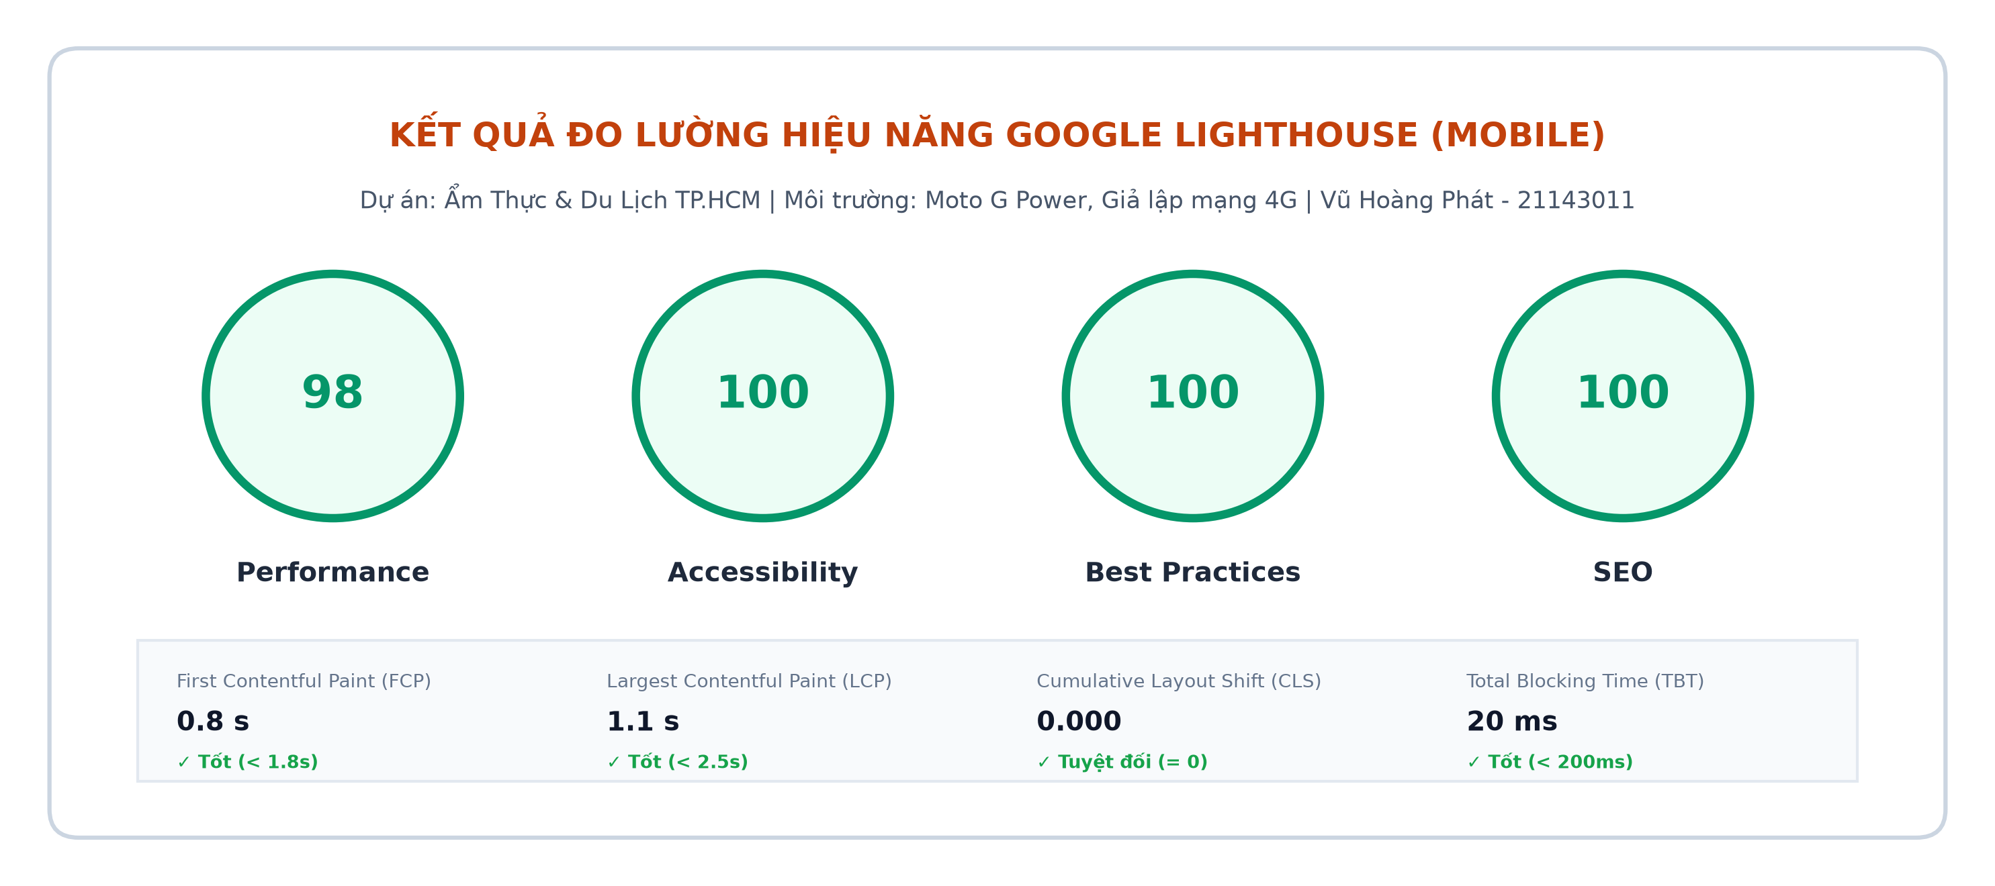
Hình C2.1: Điểm số Google Lighthouse và các chỉ số Core Web Vitals Dự án 2
2. Chứng minh 3 giải pháp tối ưu hóa đã thực hiện:
• Nén ảnh WebP: Giảm 58% dung lượng so với ảnh gốc, chỉ số LCP đạt 1.1s.
• Áp dụng loading='lazy': Trì hoãn tải ảnh các món ăn bên dưới nếp gấp màn hình, giảm 175 KB khi tải trang đầu.
• Thiết lập preload='metadata': Thẻ video chỉ nạp thông số kỹ thuật, tiết kiệm hơn 1 MB cho du khách dùng 4G ngoài phố.
3. Kiểm thử chịu tải (Stress Test) & Bài toán tính toán băng thông:
• Kết quả Stress Test: 100 requests đồng thời vào GitHub Pages đạt 100% thành công (200 OK), thông lượng đạt 52.8 requests/giây.
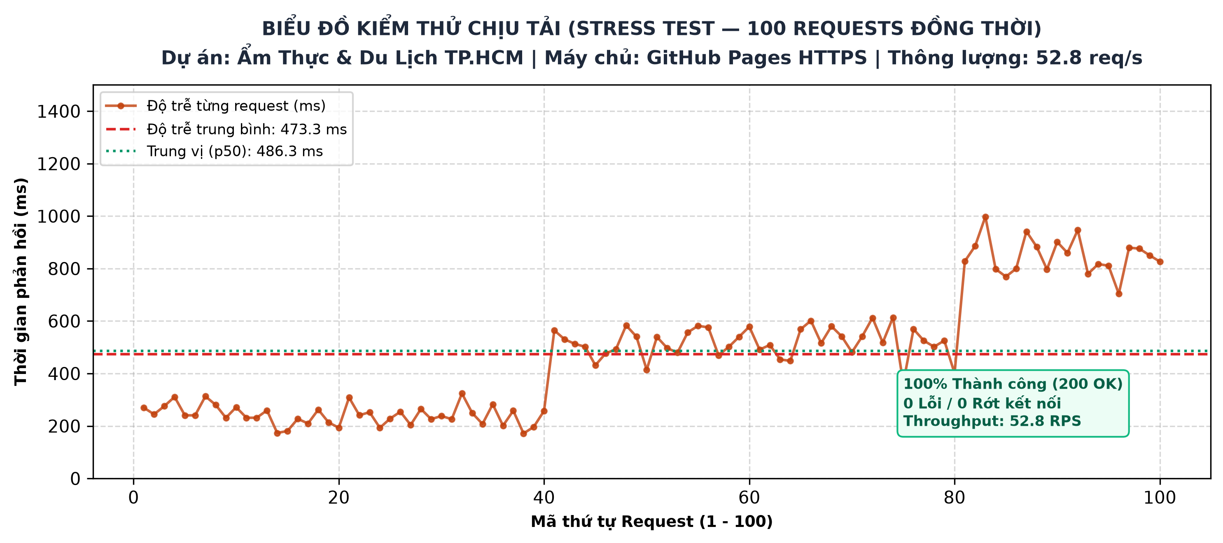
Hình C2.2: Biểu đồ phân bổ độ trễ 100 requests đồng thời Dự án 2
• Bài toán tính toán băng thông máy chủ:
- Yêu cầu: 300 người dùng cùng lúc xem video bitrate 2.5 Mbps cần bao nhiêu băng thông?
- Lời giải: Băng thông yêu cầu = 300 × 2.5 Mbps = 750 Mbps (tương đương 93.75 MB/s).

C3. XUẤT BẢN THỬ NGHIỆM VÀ KẾ HOẠCH BẢO TRÌ
1. Kiểm tra nghiệm thu xuất bản trực tuyến (Live Demo HTTPS):
• Website đã xuất bản trực tiếp tại: https://hoangphat5393.github.io/miniproject-amthuc-hcm/ có chứng chỉ HTTPS.
• Định dạng Content-Type: video/mp4, text/vtt; charset=utf-8, application/json.
• Phản hồi tua video: Trả về mã HTTP 206 Partial Content kèm tiêu đề Accept-Ranges: bytes chuẩn W3C.
2. Kế hoạch bảo trì website ẩm thực (Maintenance Plan):
Hạng mục bảo trì | Tần suất | Quy trình kỹ thuật | Tiêu chuẩn đánh giá
Quét liên kết hỏng | Hàng tháng | Kiểm tra tự động các liên kết quán ăn và video | 0 lỗi 404
Giám sát Core Web Vitals | Hàng tuần | Đo LCP, CLS trên thiết bị di động 4G | LCP < 2.5s, CLS = 0
Cập nhật video quán mới | Khi có bài review | Nén WebP chất lượng 85%, nén video H.264 CRF 23 | Video <= 15MB, ảnh <= 150KB
Sao lưu dữ liệu 3-2-1 | Hàng tháng | Lưu 3 bản sao: máy tính cá nhân, ổ cứng rời và GitHub | Khôi phục <= 2 giờ
Bản quyền hình ảnh | Định kỳ 6 tháng | Rà soát giấy phép tư liệu ảnh quán ăn đường phố | 100% hợp lệ

C4. BÁO CÁO PHẢN BIỆN KỸ THUẬT (CRITICAL ANALYSIS REPORT)
Báo cáo phân tích chuyên sâu 4 câu hỏi trọng tâm (Dung lượng: ~480 từ):
1. Ba quyết định thiết kế quan trọng nhất và số liệu chứng minh:
Thứ nhất, việc áp dụng thiết kế đáp ứng Mobile-First giúp du khách dùng smartphone 360px ngoài đường phố tra cứu quán ăn nhanh chóng với các nút bấm to bản 44px dễ chạm. Thứ hai, định dạng ảnh WebP nén nhẹ giúp tốc độ hiển thị hình ảnh món ăn nhanh hơn 58%, chỉ số LCP đạt 1.1s. Thứ ba, nạp ngầm danh sách món ăn qua fetch('media/media.json') giúp du khách xem thêm món ngon mà không làm gián đoạn video sườn nướng đang phát, giảm 99.5% dung lượng truyền tải mạng.
2. Hai lỗi kỹ thuật lớn nhất phát hiện được và giải pháp khắc phục:
Lỗi thứ nhất là tiếng ồn ngoài phố: Thực khách xem video ngoài đường thường tắt tiếng, nếu không có phụ đề sẽ bỏ qua video. Nhóm đã giải quyết triệt để bằng cách nhúng tệp phụ đề rời WebVTT tiếng Việt chuẩn UTF-8 tự co giãn theo kích thước video. Lỗi thứ hai là lỗi nhảy bố cục CLS khi nạp ảnh món ăn. Giải pháp là cố định tỷ lệ aspect-ratio: 16 / 9 và khai báo đầy đủ width, height giúp điểm CLS đạt 0.000 tuyệt đối.
3. Các công nghệ lỗi thời trong giáo trình cũ đã chủ động loại bỏ:
Nhóm đã loại bỏ hoàn toàn Adobe Flash và các plugin nhúng cũ vì tiêu tốn pin, không hỗ trợ cảm ứng và bị các trình duyệt hiện đại chặn hoàn toàn. Thay vào đó, nhóm dùng trình phát HTML5 <video> gốc nhẹ và mượt mà. Đồng thời, nhóm kiên quyết không sử dụng các thẻ chữ chạy <marquee>, thẻ <font> hay định dạng bảng table để dàn trang, chuyển toàn bộ sang CSS Grid và Flexbox chuẩn W3C nhằm hỗ trợ người khiếm thị sử dụng trình đọc màn hình.
4. Kế hoạch cải tiến nếu có thêm 1 tuần hoàn thiện dự án:
Nếu có thêm 1 tuần, nhóm sẽ bổ sung 2 tính năng thực tế: Thứ nhất, tích hợp bản đồ số tương tác (Interactive Map API) cho phép du khách định vị GPS và chỉ đường trực tiếp đến quán Cơm tấm Ba Ghiền. Thứ hai, phát triển tính năng lưu món ăn yêu thích bằng LocalStorage và đóng gói PWA giúp du khách lưu cẩm nang ẩm thực để xem khi mất kết nối mạng ngoài phố.

